CONSELHO ESTADUAL DE EDUCAÇÃO

PROCESSO CEE Nº 0477/86- Ap. Proc. 1001/86-DRE-7-Oeste
INTERESSADO: LENIZE DE CÁSSIA SANTOS
ASSUNTO: REGULAÇÃO DE VIDA ESCOLAR- MATRÍCULA POR TRANSFERÂNCIA EM SÉRIE SUBSEQÜENTES DE ALUNO
RELATORA: Consª TERESA ROSERIEY NEUBAUER DA SILVA
PARECER CEE Nº 838/86 - CEPG- APROVADO EM 01/07/86.
Comunicado ao pleno em 30/07/86

A direção da EEEG "Antônio de Almeida Júnior da DE de Osasco da Divisão Regional de Ensino-7-Oeste, em seu Ofício nº 173/85, de 19 de dezembro de 1985, solicitou através do Sr . Delegado do Ensino, o encaminhamento dos autos ao Conselho Estadual de Educação, pedindo a convalidação da matrícula, na 6ª série do 1º grau, e dos atos escolares praticados posteriormente, pela aluna Lenize de Cássia Santos, nascida aos 06/09/66, em São Paulo, filha de Manoel Francisco do Santos e de Benedita Anselmo Pereira.
A vida escolar da interessada pode ser analisada através dos seguintes elementos, contidos neste processo às fls. 04/07:

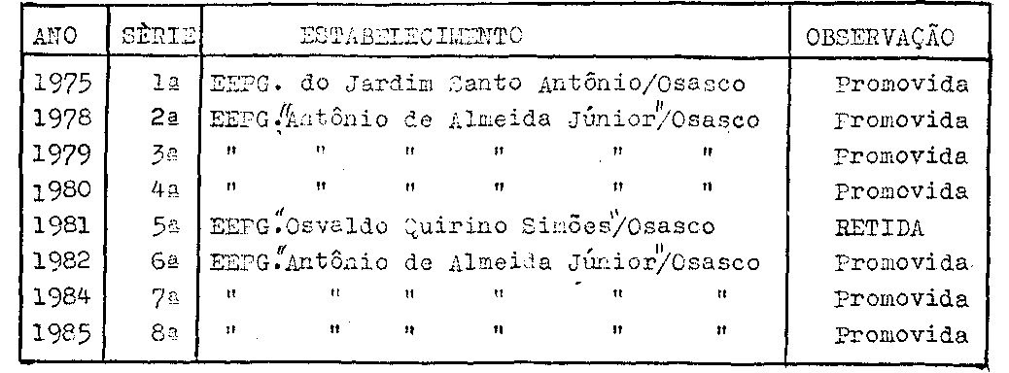

Em seu ofício,a direção da EEEG Antônio de Almeida Júnior esclareceu que a interessada era aluna da escola acima mencionada, onde em 1980 cursou a 4ª série. Em 1981, foi transferida para a EEEG Osvaldo Quirino Simões, a fim de cursar a 5ª série do 1º grau.
Em fevereiro de 1982, retornou ao EEEG Antônio de Almeida Júnior, solicitando sua matrícula, mediante certificado

PROCESSO CEE Nº 0477/86 -CEPG - PARECER CEE Nº 838/86

de transferência, o qual menciona que a aluna teria direito à matrícula condicional, na 6ª série do 1º grau e que os demais documentos seriam entregues no prazo de 30 dias.
A direção da escola justificou-se, afirmando que durante o ano da referida matrícula, solicitou da interessada o histórico escolar. A aluna alega que nesse ano, ou seja, 1982, já de posse do histórico escolar, fora vítima de assalto e roubo de seus pertences, inclusive do citado histórico escolar. Alega, ainda, que achava impossível a expedição de uma 2ª via. (fls.10)Proc. 1001/86 -DRE-7-Oeste.
A aluna é concluinte da 8ª série, do 1º grau, na escola peticionaria e em histórico escolar (fls.4), não constam as menções da 5ª série, cursada em 1981. Após a EEPG –“Antônio de Almeida Júnior” ter recebido o histórico escolar da EEPG "Osvaldo Quirino Simões", datado de 27/ll/85(fls.05), foi verificado que Lenize de Cássia Santos, fora retida na 5ª série, no componente curricular matemática.
O Sr. Supervisor de Ensino após análise do caso em tela emitiu em sua informação o que segue abaixo:
..."A despeito da falha havida das duas unidades, a aluna, que fora retida na 5ª série, em 1981, em virtude do pouco desempenho em Matemática, tivera nesse mesmo componente curricular razoável aproveitamento nos anos seguintes.
Desta forma com o intuito de regularização de sua vida escolar, opinamos pelo encaminhamento do caso à apreciação do Egrégio Conselho Estadual de Educação".
Na DRE-7-Oeste, o Sr. Diretor fez a sua apreciação no sentido de ser acolhida a proposta de convalidação da matrícula da aluna, na 6ª" série, em 1982, na EEPG "Antônio de Almeida Júnior, em Osasco, e dos atos escolares praticados subseqüentemente,
A Sra. Coordenadora da Coordenadoria de Ensino da Região metropolitana da Grande São Paulo, acolheu o parecer das autoridades preopinantes, e enviou 03 autos à apreciação do egrégio Conselho Estadual de Educação, com proposta de que fosse regularizada a situação da aluna em epígrafe.

2 - APRECIAÇÃO:
Trata-se de matrícula irregular, efetuada em série inadequada, sendo que o engano ocorreu por lapso da EEPG -

PROCESSO CEE Nº 0477/86 -CEPG - PARECER CEE Nº 838/86

Antônio de Almeida Júnior, de Osasco.
A direção da escola acima mencionada em seu ofício informou que a aluna ficara retida no componente curriculair Matemática, na 5ª série do 1º grau e fora matriculada, por equívoco, na 6ª série, em 1982, tendo sido promovida no final daquele ano letivo.
Os autos estão instruídos com a documentação escolar que comprova a irregularidade e os estudos cumpridos pela aluna.
As autoridades preopinantes da Secretaria da Educação são favoráveis à convalidação da matrícula da aluna Lenize de Cássia Santos, na 6ª série do 1º grau, em 1982, na EEPG “Antônio de Almeida Júnior”.

3 - CONCLUSÃO:
Fica convalidada a matrícula de Lenize de Cássia Santos, em 1982, na 6ª série da EEPG. “Antônio de Almeida Júnior”, bem como ficam regularizados os atos escolares praticados subseqüentemente.

São Paulo, 20 de maio de 1986

- Consª. TERESA ROSERLEY NEUBAUER DA SILVA
RELATORA

PROCESSO CEE N° 0477/86 - CEPG- PARECER CEE Nº 838/86

4 - DECISÃO DA CÂMARA:
A CÂMARA DO ENSINO DO PRIMEIRO GRAU adota como seu Parecer o voto do Relator.
Presentes os Nobres Conselheiros Anna Maria Quadros Brant de Carvalho, Cecília Vasconcellos Lacerda Guaraná, Celso de Rui Beisiegel, Luiz Antônio de Souza Amaral.
Sala da Câmara do Ensino do Primeiro Grau, 01 de julho de 1986.

- Consª. Luiz Antônio de Souza Amaral
Presidente

